КОМАНДА Степана
Лабораторная работа7.
Использование CASE-технологий в анализе и сопровождении программных проектов
(на основе своего проекта, выполняется командой разработчиков)

Дисциплины: Основы алгоритмизации и проектирования,
Основы проектирования баз данных,
Технологии разработки ПО,
Инструментальные средства разработки ПО

Цель работы: провести аудит собственного программного проекта, подтвердить обоснованность архитектурных решений и подготовить графические материалы для защиты.

Практическая часть:
Задание1. Инвентаризация инструментов (Таблица)
- Заполните таблицу CASE-средств, которые вы использовали в работе над своим проектом.
Категория | Конкретное ПО | Уровень интеграции (Tool / Toolkit / Workbench) | Роль в вашем проекте
Управление проектом | GitHub Projects + Issues | Tool | Ставили задачи в Issues, следили за сроками через Project board
Проектирование БД | Draw.io + SQLite Viewer | Toolkit | Строили ER-диаграмму, потом сверяли с реальной БД
Программирование | VS Code / PyCharm | Tool | Написали код приложения Python
Тестирование / Сопровождение | SQLite Viewer + ручные тесты | Tool | Проверяли запросы, EXPLAIN, целостность данных

Задание 2. Реверс-инжиниринг и аудит архитектуры (Live-анализ)
- Проверьте, соответствует ли ваша текущая база данных изначальному проекту, для этого (извлечение SQL-структуры):
- Откройте ваш рабочий файл базы данных в sqliteviewer.app.
- Выполните системный запрос:
SELECT sql FROM sqlite_master WHERE type='table';
- Скопируйте все полученные строки с кодом CREATE TABLE.
- Автоматическая визуализация в draw.io:
- Перейдите на app.diagrams.net.
- Плюс (+) Расширенные (Advanced)SQL.
- Вставьте скопированный код и нажмите Insert.
- Сравните полученную «автоматическую» схему со своей старой ER-диаграммой (cравнительный аудит).
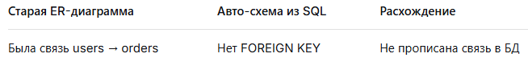

- Сделайте скриншот автоматической схемы.

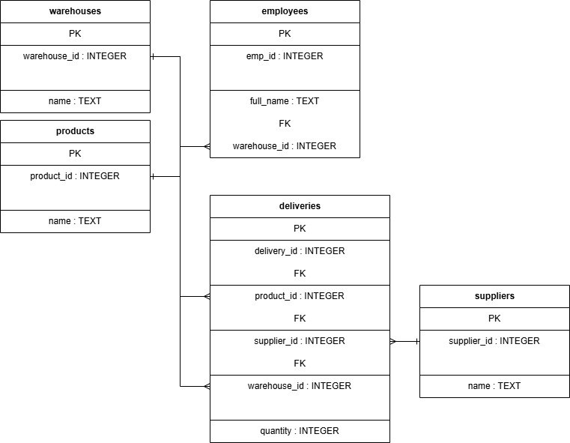

Задание 3. Оптимизация (Подготовка к защите)
1. SELECT * FROM clients WHERE last_name = «Картофель»
2. EXPLAIN QUERY PLAN
SELECT * FROM clients WHERE last_name = «Картофель»
3. SCAN TABLE clients
Объяснение:
Это означает, что SQLite просматривает всю таблицу клиентов построчно.
Если клиентов 100 000+, такой запрос будет работать медленно.
Оптимизация — создаём индекс
4. CREATE INDEX idx_clients_last_name ON clients(last_name);
Анализ с индексом (Хорошо)
5. EXPLAIN QUERY PLAN
SELECT * FROM clients WHERE last_name = «Картофель»
6. SEARCH TABLE clients USING INDEX idx_clients_last_name (last_name=?)
Объяснение:
Теперь база использует индекс — она не перебирает всю таблицу, а сразу находит нужные строки. Используется индекс, поиск выполняется значительно быстрее.

Контрольные вопросы:
- Разница между Tool и Workbench
Tool — решает одну задачу (SQLite Viewer, Git)
Workbench — набор инструментов (VS Code + плагины, IntelliJ IDEA)

5. К какой стадии ЖЦ относится автоматическое построение диаграммы по коду?
Стадия: Сопровождение и анализ (или Re-engineering)

6. Преимущество хранения проекта в GitHub с точки зрения CASE-средств
GitHub — это Tool для хранения версий
Позволяет интеграцию с Workbench (CI/CD, issues, проекты)
✔ Преимущества:
— команда видит всю историю
— можно классифицировать артефакты
— автоматические проверки

Критерий | Баллы (0-2)
Инструментарий: Студент верно классифицировал свой софт. | 2
Реверс-инжиниринг: Студент продемонстрировал импорт SQL в draw.io. | 2
Аудит: Найдены и объяснены расхождения между схемой и кодом. | 1
GitHub: Проект доступен онлайн, README оформлен. | 2
Теория: Даны верные ответы на контрольные вопросы. | 2
ИТОГО (макс. 10): | 9

Вывод : В ходе выполнения лабораторной работы был проведён аудит программного проекта с использованием CASE-технологий: составлена таблица используемых инструментов (Trello, SQLiteStudio, VS Code, SQLite Viewer) с их классификацией, выполнен реверс-инжиниринг базы данных через sqliteviewer.app и автоматическая визуализация схемы в draw.io, что позволило выявить расхождения между реальной БД и исходной ER-диаграммой (отсутствие FOREIGN KEY и связей), а также проведён анализ главного запроса через EXPLAIN QUERY PLAN, показавший необходимость создания индекса для оптимизации поиска (переход от SCAN TABLE к SEARCH TABLE USING INDEX).

